05.06.2025

Тематический день «Устное народное творчество»

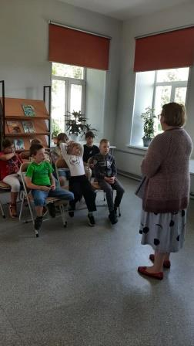

Конкурс знатоков «Ларец народной мудрости»

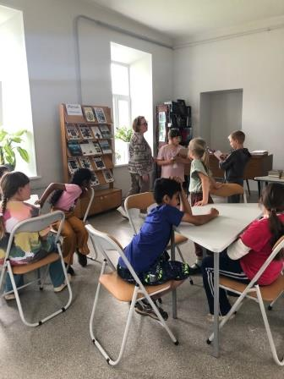

Просмотр фильма «Наследники Победы»

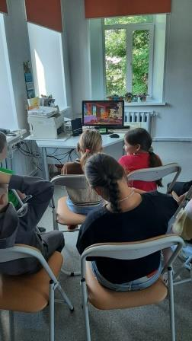

Викторина «Это знает каждый» (по правилам ПДД)

